安丘市人民政府2021年政府信息公开工作
年度报告

本报告根据《中华人民共和国政府信息公开条例》（国务院令第711号，以下简称《条例》）《国务院办公厅政府信息与政务公开办公室关于印发中华人民共和国政府信息公开工作年度报告格式的通知》（国办公开办函〔2021〕30号）等有关法律法规的要求编制。本报告包括六个部分内容：总体情况；行政机关主动公开政府信息情况；行政机关收到和处理政府信息公开申请情况；因政府信息公开工作被申请行政复议、提起行政诉讼情况；政府信息公开工作存在的主要问题及改进情况；其他需要报告的事项。
一、总体情况
2021年，安丘市人民政府坚持以习近平新时代中国特色社会主义思想为指导，认真贯彻落实《中华人民共和国政府信息公开条例》和上级部署，不断提升政务公开工作质效。
（一）主动公开
1.体制机制建设情况
成立市政府分管领导任组长，单位负责人为成员的政务公开领导小组。制定2021年政务公开重点工作任务分工、主动公开基本目录。建立信息发布协调、保密审查等工作制度。
2.主动公开信息情况
2021年，全市主动公开政府信息15882条，较2020年增加53.35%。其中政府网站7489条，政务新媒体7469条，分别增长16.07%和128.55%。
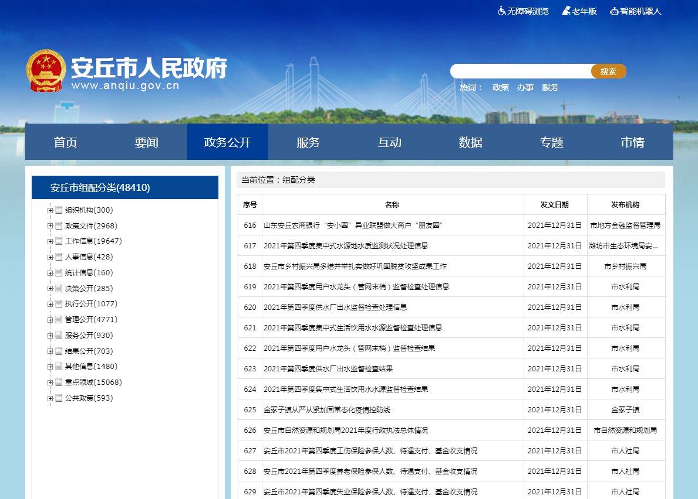
发布规范性文件3个，非规范性文件72个。建设机构职能专栏，统一信息发布。公开本地区十四五规划及专项、区域、空间规划和历史规划64个；统计信息26条；本级政府及部门财政预决算407条，其他财政信息36条；行政事业性收费信息203条；政府采购信息10条；公务员、事业单位招考信息70条。及时公开处罚强制、行政许可和其他对外管理服务事项依据、条件、程序及办理结果。
公开4个重大建设项目全生命周期8大类70项信息。加大突发公共事件信息公开。发布疫情防控通知、政策、服务信息92条。公开乡村振兴、教育、医疗、社会保障、促进就业、社会救助、公共服务等信息937条；环保、安全生产、食品药品、产品质量监督检查信息209条。
3.解读回应关切
发布政策解读123个，在线访谈50期；开展“政府开放月”系列活动。
（二）依申请公开
2021年，全市受理政府信息公开申请212件，主要涉及村居改造、土地征收等，均依规在法定期限内答复。因政府信息公开引起行政复议5件，行政诉讼0件。未收取政府信息公开相关费用。
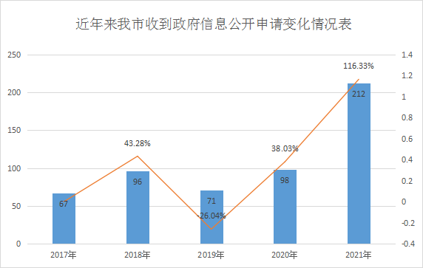
（三）政府信息管理
完善政府信息保密审查、公开属性界定和动态调整等机制；做好规范性文件发布、解读、备案、动态清理；实现政策文件多维度分类、主动推送；增强智能检索、实现“搜索即服务”。
（四）政府信息公开平台建设
完善政府网站无障碍浏览；优化政府信息公开专栏建设；政务新媒体与政府网站互链、协同联动；政府公报电子化；建设20处基层政务公开专区、规范政府信息公开查阅场所管理。
（五）监督保障
实行“月通报”，围绕重点工作专项督查，督促整改。调整市政务公开领导小组。开展全市政务公开专题培训5次。
工作考核：将政务公开纳入市综合绩效考核；建立日常记账考核机制。
社会评议：组织部门、镇街互评，客观公正评价各单位政务公开工作情况；搭建政民互动交流平台，广泛听取社会各界意见建议。
责任追究：2021年我市未出现因政府信息公开不到位需进行责任追究的情况。
二、主动公开政府信息情况
第二十条第（一）项
信息内容 | 本年制发件数 | 本年废止件数 | 现行有效件数
规章 | 0 | 0 | 0
行政规范性文件 | 3 | 0 | 12
第二十条第（五）项
信息内容 | 本年处理决定数量
行政许可 | 339500
第二十条第（六）项
信息内容 | 本年处理决定数量
行政处罚 | 515112
行政强制 | 690
第二十条第（八）项
信息内容 | 本年收费金额（单位：万元）
行政事业性收费 | 44546.9279
三、收到和处理政府信息公开申请情况
（本列数据的勾稽关系为：第一项加第二项之和，等于第三项加第四项之和） |  |  | 申请人情况
 |  |  | 自然人 | 法人或其他组织 |  |  |  |  | 总计
 |  |  | 自然人 | 商业  企业 | 科研  机构 | 社会公益组织 | 法律服务机构 | 其他 | 总计
一、本年新收政府信息公开申请数量 |  |  | 206 | 6 | 0 | 0 | 0 | 0 | 212
二、上年结转政府信息公开申请数量 |  |  | 0 | 0 | 0 | 0 | 0 | 0 | 0
三、本年度办理结果 | （一）予以公开 |  | 86 | 4 | 0 | 0 | 0 | 0 | 90
三、本年度办理结果 | （二）部分公开（区分处理的，只计这一情形，不计其他情形） |  | 45 | 0 | 0 | 0 | 0 | 0 | 45
三、本年度办理结果 | （三）不予公开 | 1.属于国家秘密 | 0 | 0 | 0 | 0 | 0 | 0 | 0
三、本年度办理结果 | （三）不予公开 | 2.其他法律行政法规禁止公开 | 0 | 0 | 0 | 0 | 0 | 0 | 0
三、本年度办理结果 | （三）不予公开 | 3.危及“三安全一稳定” | 0 | 0 | 0 | 0 | 0 | 0 | 0
三、本年度办理结果 | （三）不予公开 | 4.保护第三方合法权益 | 4 | 0 | 0 | 0 | 0 | 0 | 4
三、本年度办理结果 | （三）不予公开 | 5.属于三类内部事务信息 | 0 | 0 | 0 | 0 | 0 | 0 | 0
三、本年度办理结果 | （三）不予公开 | 6.属于四类过程性信息 | 2 | 0 | 0 | 0 | 0 | 0 | 2
三、本年度办理结果 | （三）不予公开 | 7.属于行政执法案卷 | 0 | 0 | 0 | 0 | 0 | 0 | 0
三、本年度办理结果 | （三）不予公开 | 8.属于行政查询事项 | 1 | 0 | 0 | 0 | 0 | 0 | 1
三、本年度办理结果 | （四）无法提供 | 1.本机关不掌握相关政府信息 | 62 | 2 | 0 | 0 | 0 | 0 | 64
三、本年度办理结果 | （四）无法提供 | 2.没有现成信息需要另行制作 | 0 | 0 | 0 | 0 | 0 | 0 | 0
三、本年度办理结果 | （四）无法提供 | 3.补正后申请内容仍不明确 | 0 | 0 | 0 | 0 | 0 | 0 | 0
三、本年度办理结果 | （五）不予处理 | 1.信访举报投诉类申请 | 1 | 0 | 0 | 0 | 0 | 0 | 1
三、本年度办理结果 | （五）不予处理 | 2.重复申请 | 3 | 0 | 0 | 0 | 0 | 0 | 3
三、本年度办理结果 | （五）不予处理 | 3.要求提供公开出版物 | 0 | 0 | 0 | 0 | 0 | 0 | 0
三、本年度办理结果 | （五）不予处理 | 4.无正当理由大量反复申请 | 0 | 0 | 0 | 0 | 0 | 0 | 0
三、本年度办理结果 | （五）不予处理 | 5.要求行政机关确认或重新出具已获取信息 | 0 | 0 | 0 | 0 | 0 | 0 | 0
三、本年度办理结果 | （六）其他处理 | 1.申请人无正当理由逾期不补正、行政机关不再处理其政府信息公开申请 | 0 | 0 | 0 | 0 | 0 | 0 | 0
三、本年度办理结果 | （六）其他处理 | 2.申请人逾期未按收费通知要求缴纳费用、行政机关不再处理其政府信息公开申请 | 0 | 0 | 0 | 0 | 0 | 0 | 0
三、本年度办理结果 | （六）其他处理 | 3.其他 | 0 | 0 | 0 | 0 | 0 | 0 | 0
三、本年度办理结果 | （七）总计 |  | 204 | 6 | 0 | 0 | 0 | 0 | 210
四、结转下年度继续办理 |  |  | 2 | 0 | 0 | 0 | 0 | 0 | 2
四、政府信息公开行政复议、行政诉讼情况
行政复议 |  |  |  |  | 行政诉讼
结果维持 | 结果  纠正 | 其他  结果 | 尚未  审结 | 总计 | 未经复议直接起诉 |  |  |  |  | 复议后起诉
 |  |  |  |  | 结果  维持 | 结果  纠正 | 其他  结果 | 尚未  审结 | 总计 | 结果  维持 | 结果  纠正 | 其他  结果 | 尚未  审结 | 总计
0 | 3 | 2 | 0 | 5 | 0 | 0 | 0 | 0 | 0 | 0 | 0 | 0 | 0 | 0
五、存在的主要问题及改进情况
（一）2020年问题整改情况
一是健全政务公开体制机制。充分发挥各级政务公开领导小组的作用，调动发挥政府部门的积极性和专业能力，及时总结提炼好的经验做法。增强政策解读实效，采用主要负责人解读、专家解读、视频解读等多种形式从不同角度解读同一政策，多使用通俗易懂的语言，让群众看得懂、用得上。以群众实际需求为导向，及时优化调整基层政务公开的内容和公开方式，切实增强了政务公开的服务性、便民性、实效性。
二是规范政府信息依申请公开工作，提升办理答复的合法性、规范性。加强对依申请公开案例的研究与分析，优化规范办理流程，强化对部门和镇街的业务培训、案例指导和联合会商，提升答复文书的规范化水平，提高申请人满意度。
（二）2021年存在的主要问题及改进情况
主要问题：2021年，安丘市积极主动作为，勇于探索创新，在提升政府信息公开规范化和标准化水平、增强公开实效等方面取得了一定进展和成效，整体工作完成情况较好，但还存在一些需要改进提高的地方：
一是主动公开意识仍需提高，公开渠道和公开内容可以进一步拓展。
二是公开信息的规范性和全面性仍需提升。对公众关心的热点、焦点问题信息关注、回应的及时性、针对性、有效性仍有不足，信息碎片化、零散化的情况仍然存在。
三是公开队伍建设仍需加强。政务公开工作人员专业化、理论化水平不足的问题仍然存在，需要加强学习和培训，提高能力水平。
改进情况：
一是推进主动公开，提高主动公开意识，规范信息发布，拓展公开渠道和内容。完善政务公开平台，加强政府信息公开专栏建设；推动政府网站集约化建设，推动政务公开、政民互动、政务服务融合发展；健全政务新媒体监管，对建设不规范、更新不及时的新媒体账号有序开展清理整治，实现政务新媒体与政府网站的互相链接、协同联动。同时，定期和不定期开展政务公开工作专项检查，对信息发布不及时、内容发布不规范、应发布未发布等问题，立即组织相关单位进行整改到位。
二是积极开展政民互动。通过政策解读、新闻发布会等方式积极回应社会关切；依托网络问政、市长信箱、行风在线、政府开放月等，打造政府与公众联系沟通的桥梁纽带；政策解读方面，注重从政策背景、决策依据、出台目的、重要举措等方面进行实质性解读，提高解读工作质量；对重大政策及时召开新闻发布会和政策吹风会，开展权威深入解读。
三是进一步强化督导培训。采用集中培训和专题培训相结合方式，对各政府部门和镇街区政务公开工作人员进行培训，进一步强化政务公开意识，规范政务公开流程，提升工作人员综合素质和专业能力。
六、其他需要报告的事项
（一）收取信息处理费情况
安丘市人民政府严格贯彻落实《国务院办公厅关于印发〈政府信息公开信息处理费管理办法〉的通知》（国办函〔2020〕109号）及《山东省人民政府办公厅关于做好政府信息公开信息处理费管理工作有关事项的通知》（鲁政办字〔2020〕179号）要求，2021年度未收取政府信息公开信息处理费，包括：检索费、复制费（含案卷材料复制费）、邮寄费。
（二）落实潍坊市2021年度政务公开工作要点情况
安丘市人民政府认真落实潍坊市2021年政务公开工作要点，按照2021年潍坊市政务公开重点工作任务清单，结合我市实际，制定印发了《2021年安丘市政务公开重点工作任务分工》，对重点工作任务细化分工，明确责任单位，认真组织实施。
（三）人大代表建议和政协委员提案办理结果公开情况
安丘市高度重视人大代表建议和政协委员提案办理工作，在政府网站设立建议提案专栏，集中发布全市人大代表建议和政协委员提案办理情况。2021年，安丘市共收到市人大转来的代表建议44件，答复率100％；共办理政协委员提案117件，包括潍坊市政协转来的委员提案1件、安丘市政协转来的委员提案116件，严格按照法定时限全部答复完毕，答复率100％。
（四）安丘市人民政府2021年度政务公开工作创新情况
在全市14处镇级便民服务大厅和6个村级便民服务场所设置了标志清楚、布置规范的基层政务公开专区，各专区均统一设置配备政府信息查询机，群众可通过政府信息公开查询一体机浏览市政府门户网站、自主查询了解所需政府信息、提交政府信息公开网上申请；放置涉及民生等领域的相关政策文件、办事指南、明白纸等材料，便于群众及时准确了解民生政策信息。
（五）安丘市人民政府2021年度政府信息公开工作年度报告数据统计需要说明的事项
本年度报告中所列各项数据的统计期限自2021年1月1日至2021年12月31日。本年度报告的电子版可在安丘市人民政府门户网站（http://www.anqiu.gov.cn/）下载。如对本报告有任何疑问，请与安丘市政府办公室政务公开科联系（地址：山东省安丘市青云大街623号安丘市级机关综合办公大楼238房间，邮编：262100，电话：0536-4396492，传真：0536-4396492，电子邮箱：aqszfzwgkb@wf.shandong.cn）。
（六）安丘市人民政府2021年度没有其他需要报告的事项。
（七）安丘市人民政府本年度没有其他有关文件专门要求通过政府信息公开工作年度报告予以报告的事项。

安丘市人民政府
2022年1月27日

